REGULAMIN KONKURSU PLASTYCZNEGO
„O CZYM WRÓBLE ĆWIERKAJĄ?”
ORGANIZOWANEGO Z OKAZJI
MIĘDZYNARODOWEGO DNIA WRÓBLA
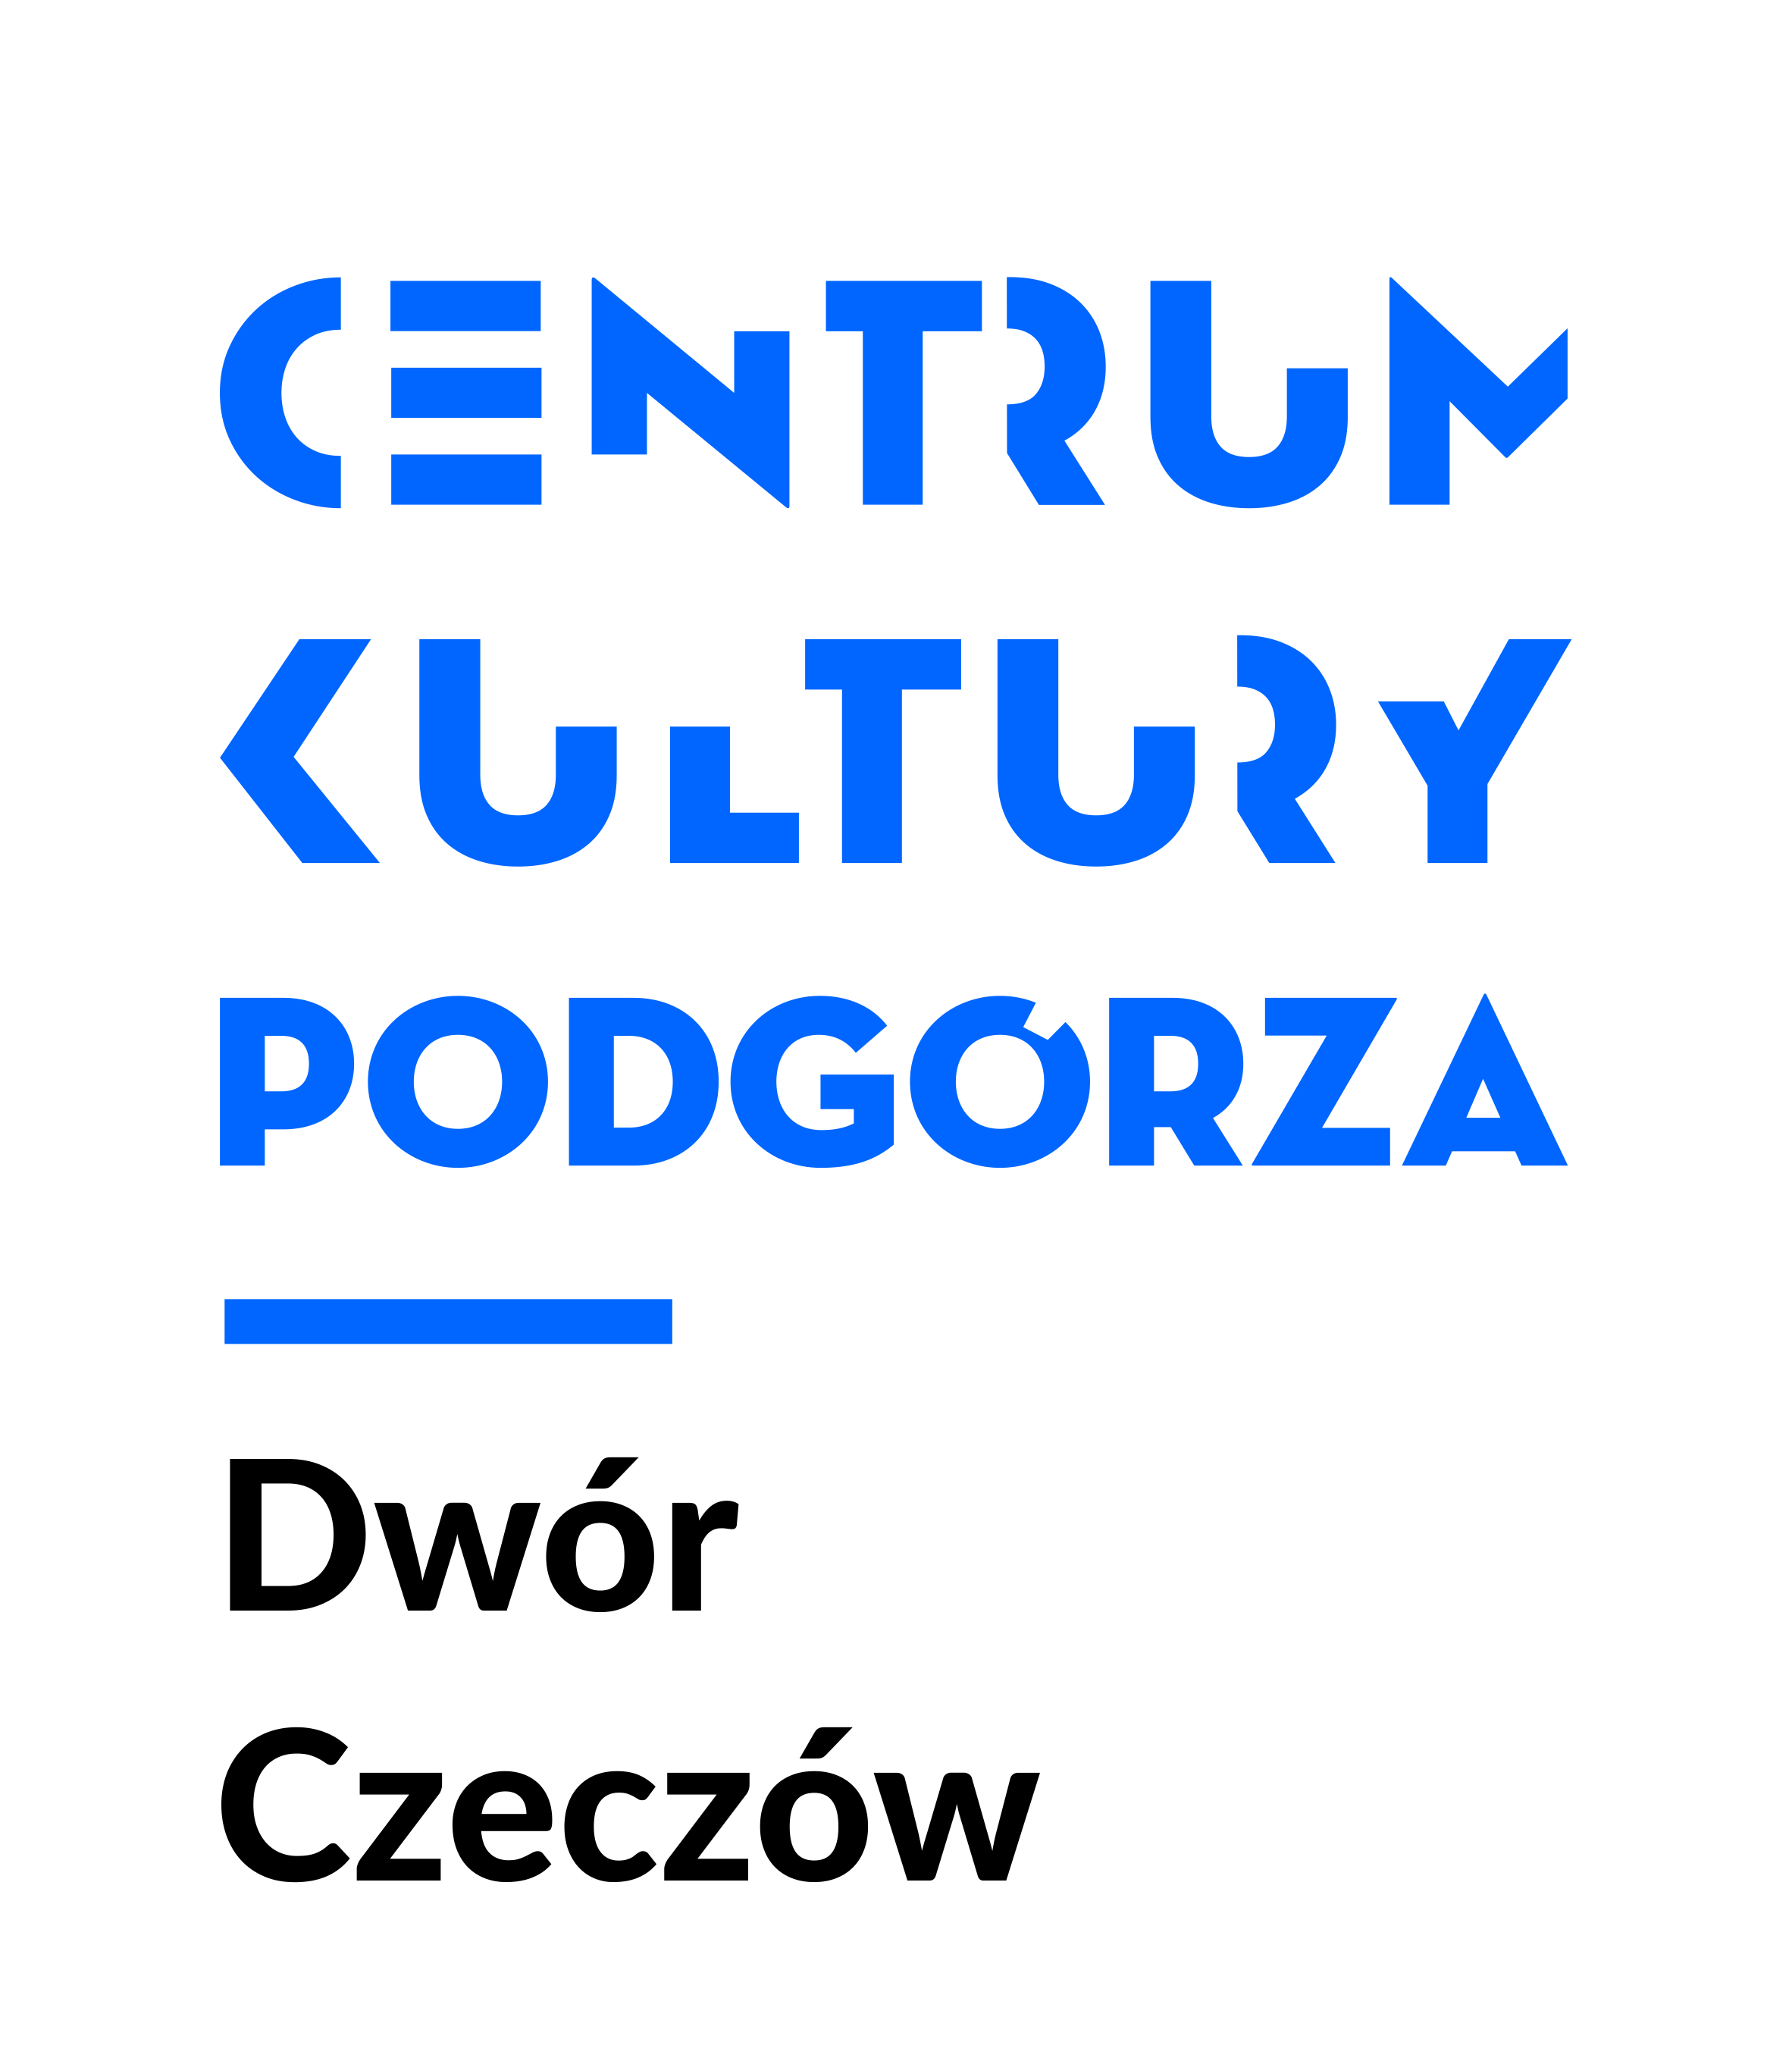

- Organizator

Organizatorem Konkursu jest Centrum Kultury Podgórza Dwór Czeczów, ul. ks. Popiełuszki 36, 30 – 899 Kraków, tel. 12 651 13 39.

- Cele i warunki konkursu

- Wróbel to powszechnie znany gatunek ptaka, zamieszkujący tereny Europy i Azji. Ptak ten od wieków jest bliskim sąsiadem człowieka. Tam, gdzie żyją ludzie, można również spotkać wróbla i to bez znaczenia, czy jest to oceaniczna wyspa, pustynna oaza czy zwykłe miejskie podwórko. Międzynarodowy Dzień Wróbla narodził się w Indiach. Jest obchodzony na całym świecie 20 marca, a jego celem jest zwrócenie uwagi na znaczne zmniejszanie się populacji tego gatunku w ostatnich latach.
- Konkurs pt. „O czym wróble ćwierkają?” ma na celu upowszechnienie wśród dzieci wiedzy na temat wróbli, a także rozwijanie wrażliwości i twórczej ekspresji poprzez środki wyrazu plastycznego.
- Tematem Konkursu jest stworzenie pracy plastycznej inspirowanej postacią wróbla i jego środowiskiem życia. Można również zilustrować wiersz lub bajkę, w której pojawiają się wróble (wówczas prosimy, aby na odwrocie pracy umieścić tytuł i nazwisko autora wybranego utworu literackiego). Pracę konkursową należy wykonać w jednej z podanych technik plastycznych (do wyboru): rysunek ołówkiem, rysunek węglem, kompozycja płaska w technice mieszanej (wydzieranka, wyklejanka, kolaż), techniki malarskie: tempera (plakatówka), akwarela, akryl, pastel olejny, pastel suchy; techniki przestrzenne: origami, papieroplastyka, ceramika, plastelina, technika mieszana. Maksymalny format pracy konkursowej to A3 (rysunek, malarstwo, kolaż, techniki mieszane płaskie) oraz 30x30 cm w przypadku kompozycji przestrzennych.
- Praca konkursowa musi być zgodna z tematem konkursu.
- Pracę konkursową należy podpisać na odwrocie, podając imię, nazwisko, wiek autora pracy oraz nazwę przedszkola lub szkoły, do której uczęszcza autor zgłoszonej pracy.
- Prace nadesłane na Konkurs muszą być pracami wykonanymi indywidualnie, wcześniej nienagrodzonymi w konkursach plastycznych.
- Konieczne jest załączenie deklaracji uczestnika wraz z deklaracją RODO oraz karty nauczyciela przygotowującego do Konkursu. Dane osobowe uczestników są pozyskiwane wyłącznie do celów Konkursu i nie będą udostępniane podmiotom trzecim.

- Kategorie konkursowe

Konkurs jest adresowany do przedszkoli i szkół podstawowych. Konkurs jest przeprowadzony w następujących kategoriach wiekowych:
- 4-5 lat
- 6-8 lat
- 9-11 lat.

- Kryteria oceny prac konkursowych

Prace konkursowe będą oceniane według następujących kryteriów: zgodność z tematem Konkursu, pomysłowość i oryginalność kompozycji, estetyka wykonania. Prace konkursowe oceni komisja powołana przez Organizatora Konkursu.

- Termin

Prace konkursowe należy dostarczyć do biura Dworu Czeczów w nieprzekraczalnym terminie do 19 marca 2021 r.
Dodatkowych informacji na temat Konkursu udzielamy telefonicznie i mailowo: numer telefonu 12 651 39 13, e-mail: czeczow@ckpodgorza.pl

- Nagrody

Organizator Konkursu przewiduje trzy miejsca w każdej kategorii wiekowej. Organizator Konkursu zastrzega sobie również prawo do przyznania wyróżnień w każdej kategorii wiekowej. Dla laureatów Konkursu przewidziane są dyplomy i nagrody rzeczowe.
Każdy uczestnik Konkursu otrzyma pamiątkowy dyplom.

- Postanowienia końcowe

Uczestnik, biorąc udział w Konkursie, akceptuje jego regulamin.
Organizator zastrzega sobie prawo do zmiany postanowień niniejszego regulaminu w przypadku zamian przepisów prawnych lub innych istotnych zdarzeń, mających wpływ na organizowanie Konkursu.

